Предмет | 3А | 3Б | 3В | 3Г
Русский язык | стр.157 упр. 4 | стр.154 (урок 64), упр.4; задания на Учи.ру
Литературное чтение | Найти и прочитать А.Н. Некрасов. "Саша"( отрывок из поэмы) | стр.156-157 (наизусть); литературный кружок Учи.ру
ИЗО | Создать и нарисовать несложный орнамент из элементов, подсмотренных в природе | новогодняя маска
Английский язык (Васильева) |  |  | карточка упр 6 с пояснением  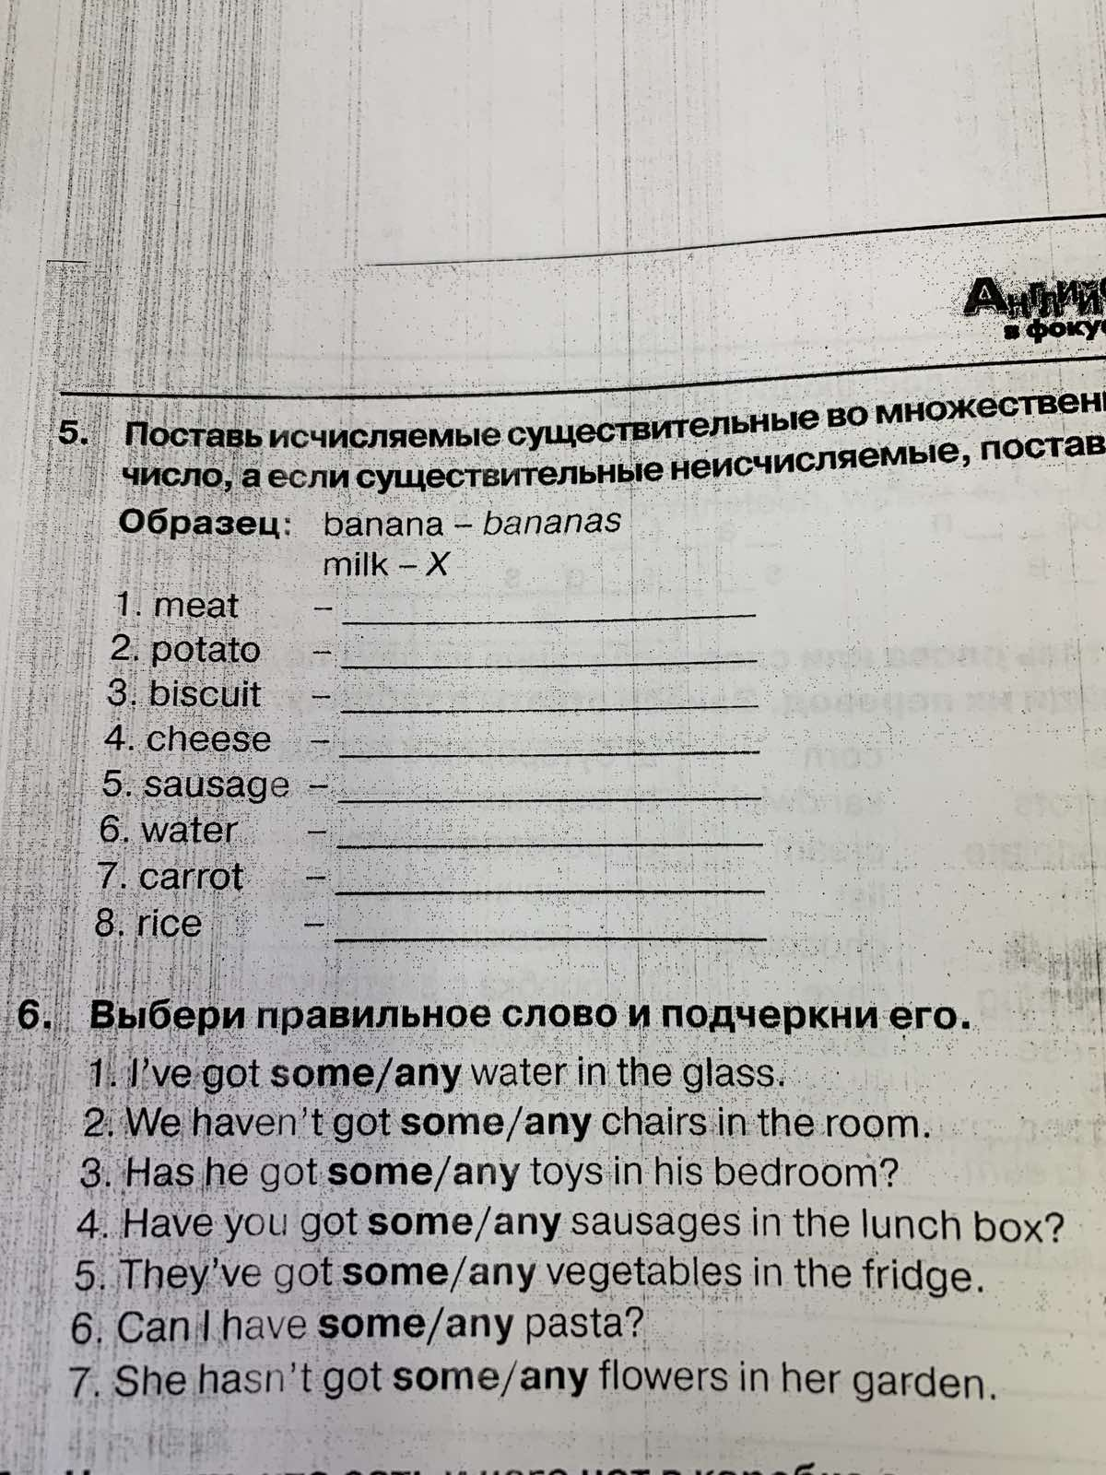
Английский язык (Русакова) |  | ​стр. 86/166 Модуль 3 "Настоящее простое время" (читать, учить правило), стр. 44 упр. 2 (письменно) |  | ​стр. 86/166 Модуль 3 "Настоящее простое время" (читать, учить правило), стр. 44 упр. 2 (письменно)

